МИНИСТЕРСТВО НАУКИ И ВЫСШЕГО ОБРАЗОВАНИЯ РОССИЙСКОЙ ФЕДЕРАЦИИ

федеральное государственное автономное образовательное учреждение высшего образования «Самарский национальный исследовательский университет имени академика С.П. Королева»
(Самарский университет)

Институт естественных и математических наук
Механико-математический факультет
Кафедра информатики и вычислительной математики

ОТЧЕТ ПО ПРАКТИКЕ

Вид практики производственная

Тип практики технологическая (проектно-технологическая) практика

Сроки прохождения практики: с 17.04.2026 г. по 16.05.2026 г.
(в соответствии с календарным учебным графиком)

по направлению подготовки 02.03.03 Математическое обеспечение и администрирование информационных систем
направленность (профиль) «Разработка и администрирование информационных систем»

Обучающийся группы № 4445-020303D __________________________Е.Д. Накрайникова

Руководитель практики от университета
Заведующий кафедрой ИиМВ,
д.ф.-м.н., профессор __________________________А.Н. Степанов

Работник от профильной организации __________________________М.В. Васильев

Дата сдачи 18.05.2026 г.
Дата защиты 18.05.2026 г.

Оценка ___________________

Самара 2026
СОДЕРЖАНИЕ

Задание (я) по практике для выполнения определенных видов работ, связанных с будущей профессиональной деятельностью (сбор и анализ данных и материалов, проведение исследований) 3
ОПИСАТЕЛЬНАЯ ЧАСТЬ 6
1. Постановка задания 6
2. Выбор средств реализации 7
3. Ход выполнения задания 8
3.1 Анализ предметной области «Онлайн-кинотеатр» 8
3.2 Построение информационной модели предметной области «Онлайн-кинотеатр» 8
3.3 Построение логической модели базы данных приложения «Онлайн-кинотеатр» 9
3.4 Описание связей между сущностями логической модели базы данных приложения «Онлайн-кинотеатр» 11
3.5 Реализация модели данных в Jmix для приложения «Онлайн-кинотеатр» 12
3.6 Построение диаграммы модели данных для приложения «Онлайн-кинотеатр» 16
3.7 Построение логической модели базы данных сервиса покупателя информационной системы доставки еды 18
ВЫВОДЫ 20
СПИСОК ИСПОЛЬЗУЕМЫХ ИСТОЧНИКОВ 21
ПРИЛОЖЕНИЕ А Листинг JPA сущности Film 22
ПРИЛОЖЕНИЕ Б Результат прохождения курса «Ускоренная разработка веб-приложений | Знакомство с Jmix на платформе Stepik 24

МИНИСТЕРСТВО НАУКИ И ВЫСШЕГО ОБРАЗОВАНИЯ РОССИЙСКОЙ ФЕДЕРАЦИИ

федеральное государственное автономное образовательное учреждение высшего образования «Самарский национальный исследовательский университет имени академика С.П. Королева» (Самарский университет)

Институт естественных и математических наук
Механико-математический факультет
Кафедра информатики и вычислительной математики

Задание (я) по практике для выполнения определенных видов работ, связанных с будущей профессиональной деятельностью (сбор и анализ данных и материалов, проведение исследований)
Студенту группы 4445-020303D Накрайниковой Елене Дмитриевне Направлен на практику приказом по университету от 03.04.2026 г. № 213-ПР в
ООО «Хоулмонт» ,
(наименование профильной организации или структурного подразделения университета)
в соответствии с договором о практической подготовке обучающихся от 22.04.2025 г. № 50-ю.
Планируемые результаты освоения образовательной программы | Выполнение отдельных видов работ, связанных с будущей профессиональной деятельностью, включая сбор и анализ данных и материалов, а также проведение исследований. | Результаты практики
ОПК-5 Способен инсталлировать и сопровождать программное обеспечение для информационных систем и баз данных, в том числе отечественного производства  ОПК-5.2 Осуществляет сопровождение программного обеспечения для информационных систем и баз данных, в том числе отечественного производства | Изучение фреймворков, используемых при разработке приложений на языке программирования java  Обоснованный выбор фреймворка, наиболее подходящего для решения поставленных в рамках технологической (проектно-технологической) практики задач  Инсталляция выбранного фреймворка и подключение необходимых библиотек | Обучающийся знает методику администрирования информационных систем и баз данных, в том числе отечественного производства  Обучающийся умеет реализовывать техническое сопровождение информационных систем и баз данных, связанных с местом прохождения технологической (проектно-технологической) практики  Обучающийся имеет практические навыки инсталляции программных комплексов, применяемых по месту прохождения технологической (проектно-технологической) практики
УК-2 Способен определять круг задач в рамках поставленной цели и выбирать оптимальные способы их решения, исходя из действующих правовых норм, имеющихся ресурсов и ограничений  УК-2.2 Планирует реализацию задач в зоне своей ответственности с учетом имеющихся ресурсов и ограничений, действующих правовых норм | Прохождение курса «Ускоренная разработка веб-приложений | Знакомство с Jmix» на платформе Stepik, а также в разработке модели данных для приложения «Онлайн-кинотеатр»  Проектирование модель данных для приложения «Онлайн-кинотеатр» с использованием различных типов связей между как минимум пяти сущностями с последующей реализацией данной модели в среде Jmix, а также создание диаграммы модели данных, отражающую взаимосвязи объектов предметной области и обеспечивающую удобное представление структуры приложения  Построение логической модели базы данных сервиса покупателя информационной системы доставки еды | Обучающийся знает необходимые для осуществления профессиональной деятельности правовые нормы  Обучающийся умеет планировать собственную деятельность исходя из имеющихся ресурсов  Обучающийся имеет навыки применения нормативной базы и решения задач в области избранных видов профессиональной деятельности
УК-9 Способен принимать обоснованные экономические решения в различных областях жизнедеятельности  УК-9.1 Понимает базовые принципы функционирования экономики и экономического развития в различных областях жизнедеятельности  УК-9.2 Демонстрирует понимание основ финансовой грамотности и экономической культуры при принятии экономических решений в различных областях жизнедеятельности | Знакомство с принципами формирования рыночной стоимости разрабатываемого программного обеспечения  Выявление факторов, влияющих на стоимость разрабатываемого программного обеспечения  Оценка приблизительной стоимости разработанного в рамках технологической (проектно-технологической) практики программного обеспечения | Обучающийся знает: базовые экономические понятия и базовые принципы функционирования экономики в области информационных технологий и рынка программного обеспечения  Обучающийся умеет: анализировать экономические и финансовые показатели организаций, действующих в области информационных технологий  Обучающийся владеет: навыками использования финансовой грамотности и экономической культуры в сфере личных финансов и в профессиональной деятельности в области информационных технологий

Срок предоставления на кафедру отчета по практике 18.05.2026 г.
Руководитель практики от университета,
профессор, д.ф.-м.н., профессор А.Н. Степанов
(подпись)
Работник
от профильной организации
исполнительный директор М.В. Васильев
(подпись)
Задание принял к исполнению
обучающийся группы № 4445-020303D Е.Д. Накрайникова
(подпись)

ОПИСАТЕЛЬНАЯ ЧАСТЬ

1. Постановка задания
ООО «ХОУЛМОНТ САМАРА» (Haulmont) — российская компания, основанная в 2008 году группой разработчиков из Самары. Основная сфера деятельности компании — разработка корпоративного программного обеспечения и платформенных решений для автоматизации бизнес-процессов. Haulmont является создателем платформы CUBA Platform (после ребрендинга — Jmix), предназначенной для быстрой разработки корпоративных приложений в концепции Low Code.
На базе собственной платформы компанией были разработаны такие продукты, как система электронного документооборота «Тезис», входящая в число ведущих СЭД России, система управления бизнесом такси Sherlock, используемая в 18 странах мира, а также CRM-система «Параплан» для детских образовательных центров. Платформу Jmix применяют более 25 000 разработчиков в 170 странах мира, а решениями компании пользуются такие организации, как Роскосмос, Росатом, X5 Retail Group, Газпромтранс и НИУ ВШЭ.
При поддержке РФРИТ компания реализовала проект по развитию платформы Jmix, направленный на повышение скорости разработки корпоративных систем и расширение возможностей Low Code-подхода. В результате проекта была создана новая функциональность платформы, бета-версия которой была завершена к концу 2021 года, а в 2022 году выпущены последующие релизы системы.
В ходе практики в компании Halmount я была назначена в раздел разработки. В рамках должности стажер мои основные обязанности включали:
1. прохождение курса на «Ускоренная разработка веб-приложений | Знакомство с Jmix» на платформе Stepik;
2. проведение анализа предметной области и построение информационной модели;
3. построение логической модели и реализация модели данных для приложения «Онлайн-кинотеатр» с использованием фреймворка Jmix.
4. построение диаграммы модели данных для приложения «Онлайн-кинотеатр».
Поставленная задача заключалась в прохождении курса «Ускоренная разработка веб-приложений | Знакомство с Jmix» на платформе Stepik, а также в разработке модели данных для приложения «Онлайн-кинотеатр». Требовалось провести анализ предметной области «Онлайн-кинотеатр», после чего спроектировать модель данных для приложения «Онлайн-кинотеатр» с использованием различных типов связей между как минимум пяти сущностями с последующей реализацией данной модели в среде Jmix. Дополнительно необходимо было создать диаграмму модели данных, отражающую взаимосвязи объектов предметной области и обеспечивающую удобное представление структуры приложения.

2. Выбор средств реализации
Для построения логической модели данных в рамках проекта был использован инструмент Jmix.
Jmix – это высокоуровневый фулл-стек фреймворк для разработки корпоративных веб-приложений. Он предлагает развитый инструментарий и богатый набор функциональных модулей.
Jmix предназначен для быстрой разработки веб-приложений с большой моделью данных и сложным UI, ориентированным на внутренних пользователей организации. В этой категории существует множество типов приложений, включая простые CRUD, админ-UI для веб-сайтов, инструменты автоматизации бизнеса, CRM-системы или системы класса ERP. Все, что предполагает работу с десятками или сотнями взаимосвязанных сущностей на сотнях или тысячах экранов, при этом в основном используя стандартные компоненты пользовательского интерфейса, такие как поля, формы и таблицы.
Jmix основан на Spring Boot, что является фактически стандартом для разработки корпоративных веб-приложений на Java. Это означает возможность использования множества сторонних библиотек и фреймворков после минимальной конфигурации в дополнение к функционалу самого Jmix.
Jmix является фреймворком с открытым исходным кодом. Приложения, созданные с помощью Jmix, полностью принадлежат разработчикам, без зависимости от поставщика или проприетарных ограничений, что обеспечивает полную свободу в настройке, развертывании и масштабировании по мере необходимости.
Jmix Studio – это плагин для Java IDE (IntelliJ IDEA или OpenIDE), который помогает на всех этапах разработки приложений: создание и конфигурация проекта, определение модели данных, генерация скриптов для миграции базы данных, разработка UI экранов в визуальном редакторе. Он предоставляет продвинутую навигацию, автодополнение кода и инспекции, специфичные для Jmix-проектов.
В качестве среды разработки была использована IntelliJ IDEA 2026.1.1. Выбор данной среды обусловлен её широкими возможностями для разработки на Java и работы с фреймворком Jmix. IntelliJ IDEA обеспечивает интеллектуальную подсветку кода, автодополнение, встроенную поддержку Gradle и Maven, а также удобные инструменты для отладки и тестирования приложений.
Дополнительно важным преимуществом является глубокая интеграция IntelliJ IDEA с экосистемой Spring и Jmix, что позволяет быстро создавать сущности, управлять зависимостями проекта и отслеживать изменения в структуре данных.

3. Ход выполнения задания

3.1 Анализ предметной области «Онлайн-кинотеатр»
В последние годы онлайн-кинотеатры приобрели значительную популярность, став важной частью досуга миллионов людей. Они позволяют зрителям смотреть любимые фильмы в удобное для них время и в любом месте.
Онлайн-кинотеатры предоставляют доступ к контенту в рамках единой подписки — формы оплаты, обеспечивающей возможность просмотра фильмов за регулярную плату на различных платформах, включая веб-сайты, мобильные приложения и Smart TV. Независимо от устройства, интерфейс таких сервисов, как правило, имеет схожую структуру и функциональность: пользователям доступны тематические подборки фильмов, такие как «Новинки», «Лучшие мультфильмы», «Фильмы с высоким рейтингом» и другие. Также реализованы функции регистрации и авторизации, а также поиск контента по различным параметрам — жанрам, странам производства, актёрам, режиссёрам или названию, с разделением механизмов поиска и сортировки.
Информация о фильме в системе включает основные характеристики: название, год выпуска, описание, рейтинг, список актёров и список режиссёров, список жанров. Дополнительно к каждому фильму могут быть привязаны пользовательские отзывы, отражающие мнение зрителей о просмотренном контенте.
Пользователем онлайн-кинотеатра является физическое лицо, взаимодействующее с системой и использующее её функциональные возможности для поиска, просмотра и оценки фильмов.

3.2 Построение информационной модели предметной области «Онлайн-кинотеатр»
В ходе анализа предметной области были выделены следующие основные сущности:
1. Сущность «Фильм» с атрибутами:
- название;
- описание;
- год выпуска;
- рейтинг;
- актеры;
- режиссеры;
- жанры;
- отзывы.
2. Сущность «Подписка» с атрибутом:
- срок действия.
3. Сущность «Пользователь» с атрибутами:
- фамилия;
- имя;
- логин;
- пароль;
- почта.
Также были определены следующие отношения:
- Пользователь «Смотрит» Фильм;
- Фильм «Включен» в Подписку;
- Пользователь «Оформляет» Подписку.
Данные сущности отражают основные объекты предметной области и позволяют реализовать структуру хранения информации о фильмах и взаимодействии пользователей с системой.
В результате анализа предметной области была составлена информационная модель, представленная на рисунке 1.
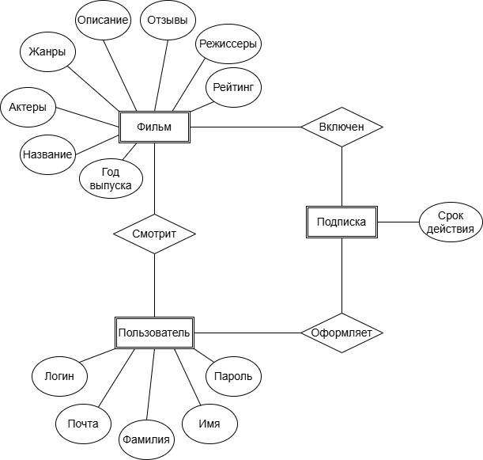
Рисунок 1 – Информационная модель предметной области «Онлайн-кинотеатр»

3.3 Построение логической модели базы данных приложения «Онлайн-кинотеатр»
На основе информационной модели была построена логическая модель для базы данных приложения «Онлайн-кинотеатр». Таким образом, были определены отношения:
1) отношение «Жанр» с атрибутами:
- «Код жанра» – уникальный идентификатор – первичный ключ;
- «Название жанр» – название жанра.
2) отношение «Актер» с атрибутами:
- «Код актера» – уникальный идентификатор – первичный ключ;
- «Фамилия и имя» - фамилия и имя конкретного актера.
3) отношение «Режиссер» с атрибутами:
- «Код режиссера» – уникальный идентификатор – первичный ключ;
- «Фамилия и имя» - фамилия и имя конкретного актера.
4) Отношение «Отзыв» с атрибутами:
- «Код отзыва» – уникальный идентификатор – первичный ключ;
- «Код пользователя» – внешний ключ для связи с отношением «Пользователь»;
- «Код фильма» – внешний ключ для связи с отношением «Фильм»;
- «Текст отзыва» – сам отзыв на фильм.
5) отношение «Список жанров» с атрибутами:
- «Код жанра» – внешний ключ для связи с отношением «Жанр»;
- «Код фильма» – внешний ключ для связи с отношением «Фильм».
Отношение «Список жанров» имеет составной первичный ключ, включающий в себя «Код жанра» и «Код фильма».
6) отношение «Список актеров» с атрибутами:
- «Код актера» – внешний ключ для связи с отношением «Актер»;
- «Код фильма» – внешний ключ для связи с отношением «Фильм».
Отношение «Список актеров» имеет составной первичный ключ, включающий в себя «Код актера» и «Код фильма».
7) отношение «Список режиссеров» с атрибутами:
- «Код режиссера» – внешний ключ для связи с отношением «Режиссер»;
- «Код фильма» – внешний ключ для связи с отношением «Фильм».
Отношение «Список режиссеров» имеет составной первичный ключ, включающий в себя «Код режиссера» и «Код фильма».
8) отношение «Пользователь» с атрибутами:
- «Код пользователя» - уникальный идентификатор – первичный ключ;
- «Имя» - имя пользователя;
- «Фамилия» - фамилия пользователя;
- «Логин» - логин пользователя, указываемый при авторизации в системе;
- «Пароль» - пароль пользователя, указываемый при авторизации в системе;
- «Почта» - адрес электронной почты пользователя.
9) отношение «Подписка» с атрибутами:
- «Код подписки» - уникальный идентификатор – первичный ключ;
- «Код пользователь» - внешний ключ для связи с отношением «Пользователь»;
- «Код фильма» - внешний ключ для связи с отношением «Фильм»;
- «Срок действия» - срок действия подписки.
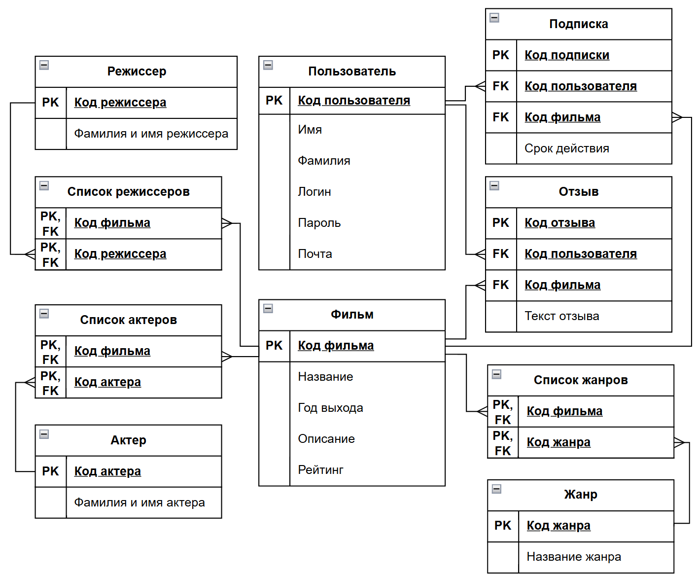
Рисунок 2 – Логическая модель для базы данных приложения «Онлайн-кинотеатр»

3.4 Описание связей между сущностями логической модели базы данных приложения «Онлайн-кинотеатр»
Сущность «Фильм» является центральной в модели и связана с другими объектами системы. Между сущностью «Фильм» и сущностью «Актер» реализована связь многие-ко-многим посредством отношения «Список актеров»: один фильм может включать нескольких актёров, а один актёр может участвовать в нескольких фильмах. Аналогичная связь многие-ко-многим используется между сущностью «Фильм» и сущностью «Режиссер» с помощью промежуточного отношения «Список режиссеров», а также между сущностью «Фильм» и сущностью «Жанр» с помощью справочного отношения «Список жанров», что отражает реальную структуру кинопроизводства и классификации контента.
Связь между сущностью «Фильм» и сущностью «Отзыв» реализована как один-ко-многим: один фильм может иметь множество отзывов пользователей, при этом каждый отзыв относится только к одному конкретному фильму (многие-к-одному со стороны отзыва). Это позволяет хранить пользовательские оценки и комментарии к каждому фильму отдельно.
Сущность «Пользователь» связана с сущностью «Отзыв» и сущностью «Подписка». Каждый пользователь может оставлять несколько отзывов и оформлять множество подписок на фильмы, что реализовано через связи один-ко-многим от пользователя к отзывам и подпискам.
Сущность «Подписка» представляет собой связующую сущность между пользователем и фильмом. Каждая подписка относится к одному пользователю и одному фильму, что реализуется через связи многие-к-одному к обеим сущностям. Таким образом, пользователь может оформлять подписки на различные фильмы, а каждый фильм может быть доступен множеству пользователей через механизм подписок.
Таким образом, разработанная модель данных отражает реальные взаимосвязи объектов предметной области и обеспечивает целостную структуру хранения информации о фильмах, пользователях и взаимодействии между ними.

3.5 Реализация модели данных в Jmix для приложения «Онлайн-кинотеатр»
Реализация модели данных в приложениях на Jmix начинается с создания проекта через соответствующий Jmix-плагина. Этот плагин интегрируется в среду разработки и обеспечивает доступ к инструментам генерации сущностей, экранов и других компонентов платформы. В основе модели данных лежат сущности JPA, что позволяет использовать стандартный подход Java Persistence API для описания структуры данных и их связей.
JPA сущность – это класс Java, аннотированный в соответствии с правилами JPA. Сущности JPA хранятся в реляционной базе данных, подключенной в качестве основного или дополнительного хранилища данных. Аннотации JPA определяют отображение между полями таблицы базы данных и атрибутами сущности.
Создание новой JPA сущности в Jmix происходит с помощью диалогового окна, представленного на рисунке 3. В этом окне необходимо задать основные параметры. В поле Class указывается имя класса сущности, а в Package — пакет, где она будет размещена. Тип сущности обычно остаётся Entity. При необходимости можно задать родительский класс. В качестве типа идентификатора (Id type) выбирается UUID, а значение (Id value) генерируется автоматически платформой. Дополнительно можно включить такие опции, как Has UUID (использование UUID в качестве первичного ключа), Versioned (оптимистическая блокировка), аудит создания и изменения, а также Soft Delete (логическое удаление). Флажок Create Data Repository отвечает за автоматическую генерацию репозитория для работы с сущностью. После заполнения всех полей создаётся полноценный JPA-объект с готовой структурой и аннотациями.
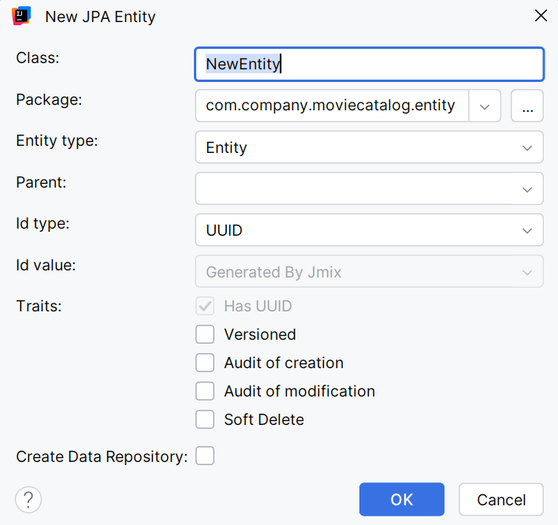
Рисунок 3 – Диалоговое окно создания JPA сущности
После создания сущности становится доступен интерфейс редактирования сущности, представленный на рисунке 4. Данный интерфейс предназначен для создания и настройки моделей данных приложения. В центральной части окна отображаются основные параметры сущности: имя класса, имя таблицы базы данных, тип наследования и список атрибутов. Для каждого атрибута задаются его тип данных и соответствующее имя столбца в базе данных. Использование данного интерфейса позволяет упростить процесс проектирования базы данных и автоматически синхронизировать объектную модель приложения со структурой таблиц базы данных. В правой части интерфейса представлена область для изменения атрибутов сущности. Пользователь может изменять такие параметры, как тип атрибута (DATATYPE), конкретный тип данных (UUID), маппинг на колонку в базе данных (ID), а также добавлять комментарии.
При создании новой сущности через инструменты Jmix автоматически формируется соответствующий Java-класс в пакете entity. Перейти в Java-класс сущности можно, нажав на вкладку Text в интерфейсе редактирования сущности (см. рисунок 3). В процессе проектирования разработчик задаёт атрибуты сущности через визуальный интерфейс, после чего они автоматически отображаются в сгенерированном классе в виде полей с соответствующими типами данных и аннотациями JPA и Jmix. Это упрощает процесс разработки и снижает вероятность ошибок при ручном написании кода.
При необходимости создания связей между сущностями (например, One-to-Many, Many-to-One или Many-to-Many) разработчик выбирает требуемый тип ассоциации в интерфейсе генерации. Jmix автоматически добавляет необходимые аннотации и вспомогательные поля, обеспечивая корректное отображение связей на уровне базы данных и ORM-слоя.
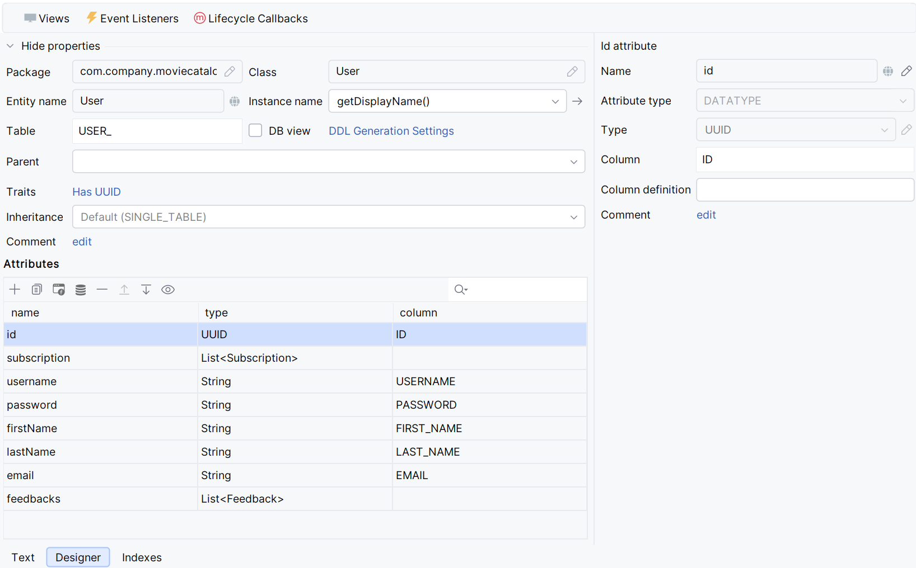
Рисунок 4 – Интерфейс редактирования сущности
Сущность User является стандартной и создаётся автоматически при инициализации проекта, содержит стандартные поля: id, version, username, password, firstName, lastName, email, active, timeZoneId. Это позволяет сразу использовать систему аутентификации и авторизации без необходимости ручной настройки базовой модели пользователя.
После запуска приложения оно становится доступно по адресу http://localhost:8080. Веб-интерфейс Jmix предоставляет удобную административную панель для управления приложением, включая работу с данными, настройками безопасности и бизнес-логикой, и структурирован в виде вкладок Application, Security и Data Tools, каждая из которых обеспечивает доступ к соответствующему функционалу системы. Интерфейс веб-приложения, доступного по адресу http://localhost:8080, представлен на рисунке 5.
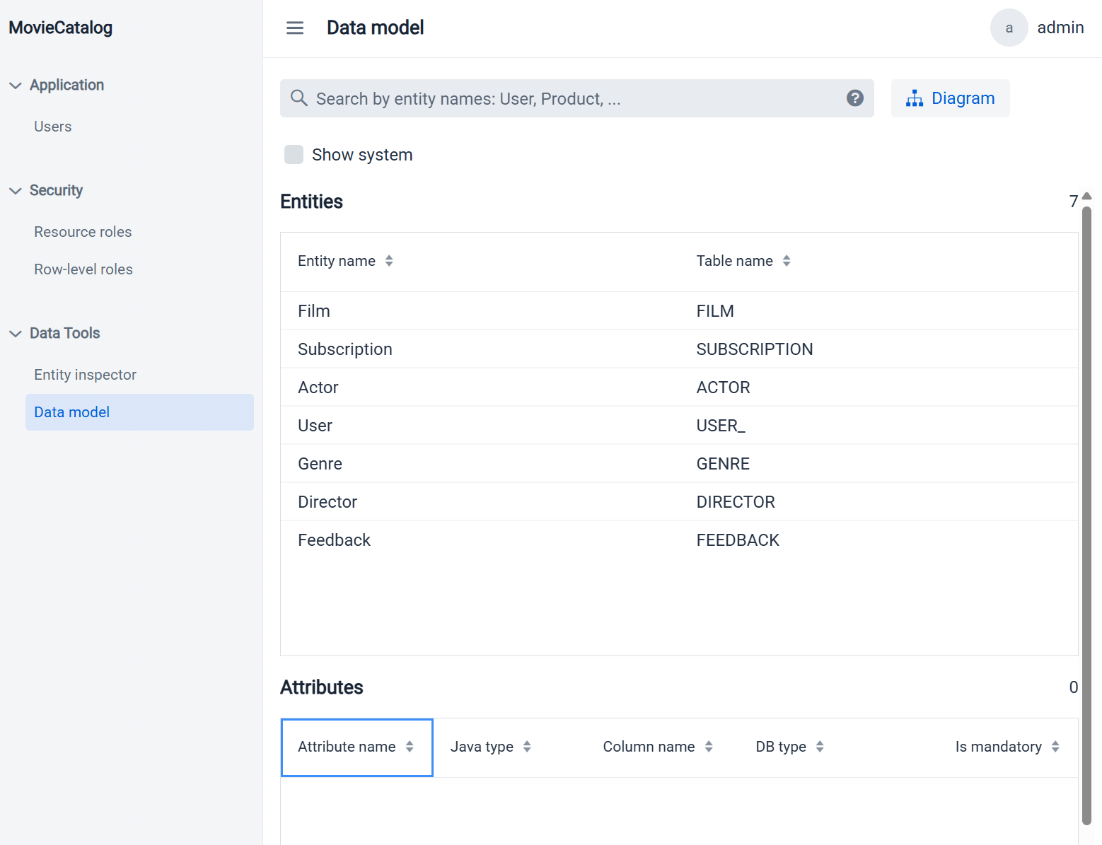
Рисунок 5 – Веб-интерфейс приложения
Jmix использует Liquibase для управления изменениями структуры базы данных (migrations). Каждое изменение модели данных, например создание новой сущности, добавление атрибутов или изменение связей, автоматически фиксируется в виде набора миграций, которые описываются в changelog-файлах Liquibase (обычно в формате XML или YAML).
Таким образом, для каждой выделенной сущности была создана соответствующая JPA сущность:
1. JPA сущность Film (Film.java) с атрибутами:
- id: UUID;
- name: String;
- release_year: Integer;
- description: String;
- rating: BigDecimal;
- actors: List<Actor>;
- genres: List<Genre>;
- directors: List<Director>;
- feedback: List<Feedback>.
2. JPA сущность Actor (Actor.java) с атрибутами:
- id: UUID;
- name: String;
- films: List<Film>.
3. JPA сущность Director (Director.java) с атрибутами:
- id: UUID;
- name: String;
- films: List<Film>.
4. JPA сущность Feedback (Feedback.java) с атрибутами:
- id: UUID;
- feedback: String;
- film: Film;
- user: User.
5. JPA сущность User (User.java) с атрибутами:
- id: UUID;
- username: String;
- password: String;
- firstName: String;
- lastName: String;
- email: String;
- feedbacks: List<Feedback>.
6. JPA сущность Subscription (Subscription.java) с атрибутами:
- id: UUID;
- film: Film;
- user: User
- validity_period: String.
7. JPA сущность Genre (Genre.java) с атрибутами:
- id: UUID;
- name: String;
- films: List<Film>.
Например, листинг сгенерированного класса Film.java при создании JPA сущности Film представлен в Приложении А.

3.6 Построение диаграммы модели данных для приложения «Онлайн-кинотеатр»
Интерфейс Jmix предоставляет встроенные инструменты для визуализации структуры данных приложения. Одним из таких инструментов является Data Model Diagram, который позволяет наглядно отображать сущности предметной области и связи между ними в нотации UML.
С помощью данного функционала разработчик может просматривать созданную модель данных в виде диаграммы, где автоматически отображаются сущности, их атрибуты и типы связей (один-к-одному, один-ко-многим, многие-ко-многим).
Инструмент Data Model Diagram доступен в разделе Data Tools и обеспечивает удобное графическое представление модели. Полученная диаграмма модели данных для приложения «Онлайн-кинотеатр» представлена на рисунке 6.
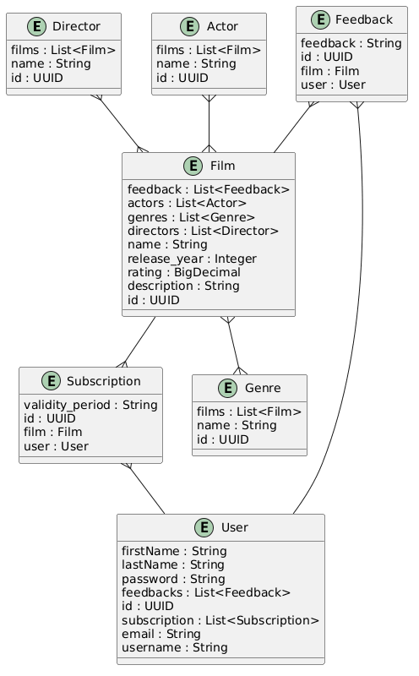
Рисунок 6 – Диаграмма модели данных для приложения «Онлайн-кинотеатр»

3.7 Построение логической модели базы данных сервиса покупателя информационной системы доставки еды
Для проектирования логической модели базы данных сервиса покупателя была выбрана реляционная модель. Были выделены отношения:
1) Отношение «Покупатель» с атрибутами:
- «Код покупателя» - уникальный идентификатор;
- «Код пользователя» - идентификатор пользователя, полученный из отношения «Пользователь» базы данных сервиса авторизации;
- «Имя» - имя покупателя;
- «Почта» - адрес электронной почты покупателя.
2) Отношение «Заказ» с атрибутами:
- «Код заказа» - уникальный идентификатор;
- «Код покупателя» - внешний ключ для связи с отношением «Покупатель»;
- «Код ресторана» - идентификатор ресторана, полученный из отношения «Ресторан» базы данных сервиса ресторана;
- «Код курьера» - идентификатор курьера, полученный из отношения «Курьер» базы данных сервиса курьера;
- «Стоимость» - стоимость всего заказа;
- «Адрес доставки» - адрес доставки заказа;
- «Дата заказа» - дата, когда был сформирован заказ;
- «Статус заказа» - статус заказа;
- «Примечание» - пожелания покупателя.
3) Отношение «Отзыв» с атрибутами:
- «Код отзыва» - уникальный идентификатор;
- «Код покупателя» - внешний ключ для связи с отношением «Покупатель»;
- «Код ресторана» - идентификатор ресторана, полученный из отношения «Ресторан» базы данных сервиса сервиса ресторана;
- «Комментарий» - текст отзыва;
- «Дата создания» - дата создания отзыва.
4) Отношение «Корзина» с атрибутами:
- «Код корзины» - уникальный идентификатор;
- «Код покупателя» - внешний ключ для связи с отношением «Покупатель».
5) Отношение «Избранное» с атрибутами:
- «Код покупателя» - уникальный идентификатор и внешний ключ для связи с отношением «Покупатель»;
- «Код ресторана» - уникальный идентификатор, полученный из отношения «Ресторан» базы данных сервиса ресторана.
Для реализации связей многие-ко-многим между отношениями «Покупатель» и «Корзина» и «Покупатель» и «Заказ» были определены отношения:
6) Отношение «Состав корзины» с атрибутами:
- «Код корзины» - уникальный идентификатор и внешний ключ для связи с отношением «Корзина»;
- «Код блюда» - уникальный идентификатор, полученный из отношения «Блюдо» базы данных сервиса ресторана;
- «Количество» - количество конкретного блюда в заказе.
7) Отношение «Состав заказа» с атрибутами:
- «Код заказа» - уникальный идентификатор и внешний ключ для связи с отношением «Заказ»;
- «Код блюда» - уникальный идентификатор, полученный из отношения «Блюдо» базы данных сервиса ресторана;
- «Цена» - итоговая цена всего заказа;
- «Количество» - общее количество конкретного блюда в заказе;
- «Название блюда» - наименование блюда.
8) Отношение «Адрес» с атрибутами:
- «Код адреса» - уникальный идентификатор;
- «Код покупателя» - внешний ключ для связи с отношением «Покупатель»;
- Адрес» - адрес покупателя, куда нужно доставить заказ.
Разработанная логическая модель полностью отражает специфику предметной области для сервиса покупателя и способствует эффективной реализации информационной системы доставки еды.
Также спроектированы логические модели для остальных сервисов информационной системы доставки еды: сервиса ресторана, авторизации, курьера, уведомлений и сервиса SAGA Orchestrator.

ВЫВОДЫ
В ходе выполнения производственной практики была успешно достигнута поставленная цель – пройден курс «Ускоренная разработка веб-приложений | Знакомство с Jmix» на платформе Stepik и разработана модель данных для приложения «Онлайн-кинотеатр». Результат прохождения курса представлен в приложении Б.
В процессе работы была спроектирована структура базы данных, включающая более пяти взаимосвязанных сущностей, таких как Film, Actor, Director, Genre, Feedback, User и Subscription. Между сущностями были реализованы различные типы связей, что позволило корректно отразить предметную область и обеспечить целостность данных.
Разработанная модель данных была реализована в среде Jmix с использованием JPA-сущностей, автоматически генерируемых на основе созданной структуры. Дополнительно была построена диаграмма модели данных, наглядно отображающая взаимосвязи между сущностями и обеспечивающая более удобное понимание архитектуры приложения.
Таким образом, в процессе прохождения практики были сформированы систематические знания методики администрирования информационных систем и баз данных, в том числе отечественного производства, сформированы умения реализовывать техническое сопровождение информационных систем и баз данных, связанных с местом прохождения технологической (проектно-технологической) практики, получены навыки инсталляции программных комплексов, применяемых по месту прохождения технологической (проектно-технологической) практики, что свидетельствует о том, что компетенция ОПК-5.2 освоена.
Кроме того, в процессе прохождения практики, были сформированы систематические знания необходимых для осуществления профессиональной деятельности правовых норм, сформированы умения планировать собственную деятельность исходя из имеющихся ресурсов, приобретены навыки применения нормативной базы и решения задач в области избранных видов профессиональной деятельности, что свидетельствует о том, что компетенция УК-2.2 освоена.
Также, в процессе прохождения практики, были сформированы систематические знания базовых экономических понятий и базовых принципов функционирования экономики в области информационных технологий и рынка программного обеспечения, сформированы умения анализировать экономические и финансовые показатели организаций, действующих в области информационных технологий, приобретены навыки использования финансовой грамотности и экономической культуры в сфере личных финансов и в профессиональной деятельности в области информационных технологий, что свидетельствует о том, что компетенции УК-9.1 и УК-9.2 освоены.

СПИСОК ИСПОЛЬЗУЕМЫХ ИСТОЧНИКОВ
1. Документация Jmix [электронный ресурс], URL: https://docs.jmix.ru/jmix/intro.html (дата обращения 20.04.2026);
2. HALMOUNT [электронный ресурс], URL: https://www.haulmont.ru/ (дата обращения 18.04.2026);
3. Liquibase [электронный ресурс], URL: https://docs.liquibase.com/ (дата обращения 25.04.2026);
4. Ускоренная разработка веб-приложений | Знакомство с Jmix [электронный ресурс], URL: https://stepik.org/course/190140/syllabus (дата обращения: 21.04.2026);
5. Онлайн-кинотеатры как новые медиа [электронный ресурс], URL: https://cyberleninka.ru/article/n/onlayn-kinoteatry-kak-novye-media/viewer (дата обращения 01.05.2026);
6. Развитие онлайн-кинотеатров в современной России [электронный ресурс], URL: https://cyberleninka.ru/article/n/razvitie-onlayn-kinoteatrov-v-sovremennoy-rossii (дата обращения 02.05.2026).

ПРИЛОЖЕНИЕ А

Листинг JPA сущности Film
package com.company.moviecatalog.entity;
import io.jmix.core.entity.annotation.JmixGeneratedValue;
import io.jmix.core.metamodel.annotation.InstanceName;
import io.jmix.core.metamodel.annotation.JmixEntity;
import jakarta.persistence.*;
import java.math.BigDecimal;
import java.util.List;
import java.util.UUID;
@JmixEntity
@Table(name = "FILM")
@Entity
public class Film {
@JmixGeneratedValue
@Column(name = "ID", nullable = false)
@Id
private UUID id;
@InstanceName
@Column(name = "NAME")
private String name;
@Column(name = "RELEASE_YEAR")
private Integer release_year;
@Column(name = "DESCRIPTION", length = 500)
private String description;
@Column(name = "RATING", precision = 3, scale = 1)
private BigDecimal rating;
@JoinTable(name = "FILM_ACTOR_LINK",
joinColumns = @JoinColumn(name = "FILM_ID", referencedColumnName = "ID"),
inverseJoinColumns = @JoinColumn(name = "ACTOR_ID", referencedColumnName = "ID"))
@ManyToMany
private List<Actor> actors;
@JoinTable(name = "FILM_GENRE_LINK",
joinColumns = @JoinColumn(name = "FILM_ID"),
inverseJoinColumns = @JoinColumn(name = "GENRE_ID"))
@ManyToMany
private List<Genre> genres;
@JoinTable(name = "FILM_DIRECTOR_LINK",
joinColumns = @JoinColumn(name = "FILM_ID"),
inverseJoinColumns = @JoinColumn(name = "DIRECTOR_ID"))
@ManyToMany
private List<Director> directors;
@OneToMany(mappedBy = "film")
private List<Feedback> feedback;
public List<Feedback> getFeedback() {
return feedback;
}
public void setFeedback(List<Feedback> feedback) {
this.feedback = feedback;
}
public List<Director> getDirectors() {
return directors;
}
public void setDirectors(List<Director> directors) {
this.directors = directors;
}
public List<Genre> getGenres() {
return genres;
}
public void setGenres(List<Genre> genres) {
this.genres = genres;
}
public List<Actor> getActors() {
return actors;
}
public void setActors(List<Actor> actors) {
this.actors = actors;
}
public BigDecimal getRating() {
return rating;
}
public void setRating(BigDecimal rating) {
this.rating = rating;
}
public String getDescription() {
return description;
}
public void setDescription(String description) {
this.description = description;
}
public Integer getRelease_year() {
return release_year;
}
public void setRelease_year(Integer release_year) {
this.release_year = release_year;
}
public String getName() {
return name;
}
public void setName(String name) {
this.name = name;
}
public UUID getId() {
return id;
}
public void setId(UUID id) {
this.id = id;
}
}

ПРИЛОЖЕНИЕ Б

Результат прохождения курса «Ускоренная разработка веб-приложений | Знакомство с Jmix» на платформе Stepik


ОТЗЫВ
О ПРОХОЖДЕНИИ ПРАКТИКИ

Вид практики производственная

Тип практики технологическая (проектно-технологическая) практика

Сроки прохождения практики: с 17.04.2026 г. по 16.05.2026 г.

по направлению подготовки 02.03.03 Математическое обеспечение и администрирование информационных систем
направленность (профиль) «Разработка и администрирование информационных систем»

Обучающийся группы № 4445-020303D Накрайникова Елена Дмитриевна

№ п/п | Критерии оценки | Оценка  (по 5-балльной шкале)
1. | Общая систематичность и ответственность работы в ходе практики
2. | Степень личного участия и самостоятельности практиканта в представляемой работе
3. | Выполнение поставленных целей и задач
4. | Корректность в сборе, анализе и интерпретации представляемых данных
5. | Качество оформления отчетной документации
 | ИТОГОВАЯ ОЦЕНКА*(по качеству и объему выполненных обучающимися работ, связанных с будущей профессиональной деятельностью)

Работник от профильной организации
исполнительный директор _______________________ М.В. Васильев
(подпись)

М.П.

* * Итоговая оценка выставляется как средняя арифметическая оценок по пяти критериям оценки

